**LAB 1: TỔNG QUAN VỀ JAVASCRIPT**

### Bài 1: Hiện giá trị biến bằng nhiều cách

1. Tạo folder **<MaSV>-<Tên>_Lab1**
2. Mở Visual Code rồi vào File 🡺 Open Folder 🡺 chọn folder vừa tạo
3. Tạo file **bai1.html** và code

<html>

    <head>

        <title>Họ tên sinh viên</title>

        <meta charset="utf-8">

    </head>

    <body>

    </body>

</html>

1. Nhập code html dưới đây vào bên trong tag body

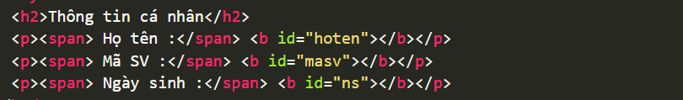

1. Nhập code javascript trong thẻ <head>

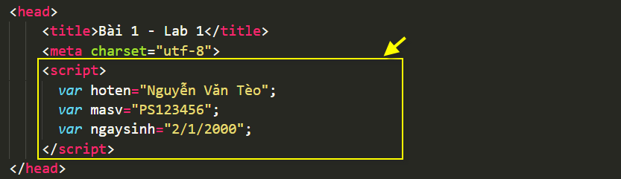

*(Thay họ tên, mã sv và ngày sinh thành của bạn )*

4. Xem thử trang **bai1.html**  bằng cách nhắp nút phải chuột, chọn **Open With Live Server**

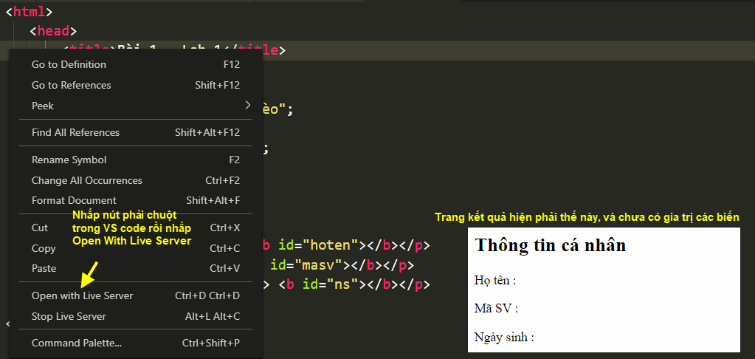

5. Code javascript để hiện giá trị hoten và masv ra trang web

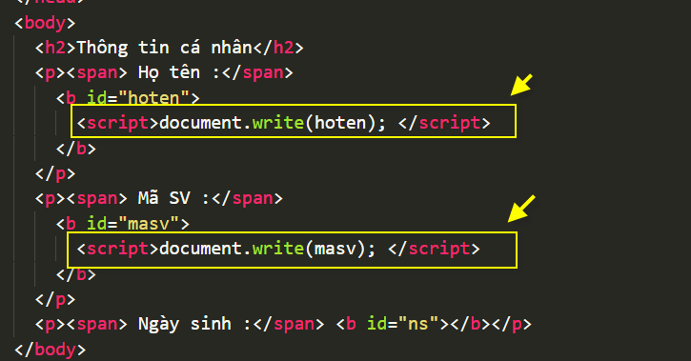

Kết quả phải thế này:

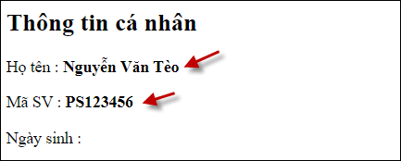

5. Code javascript để hiện giá trị ngaysinh ra trang web

Code ở cuối trang web

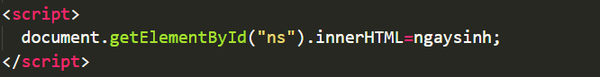

Xem thử kết quả, phải thấy đủ giá trị 3 biến

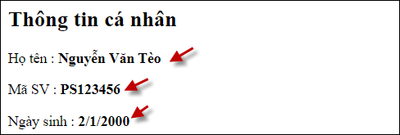

### Bài 2: Javascript ngoài trang và định dạng

1. Save as **bai1.html** thành **bai2.html**
2. Cut 3 lệnh javascript trong tag head (3 lệnh bắt đầu bằng var ) rồi Paste qua file mới, lưu với tên **bai2.js** và xóa luôn tag script trong file bai2.html + lưu lại
3. Xem thử trang bai2.html sẽ thấy báo lỗi

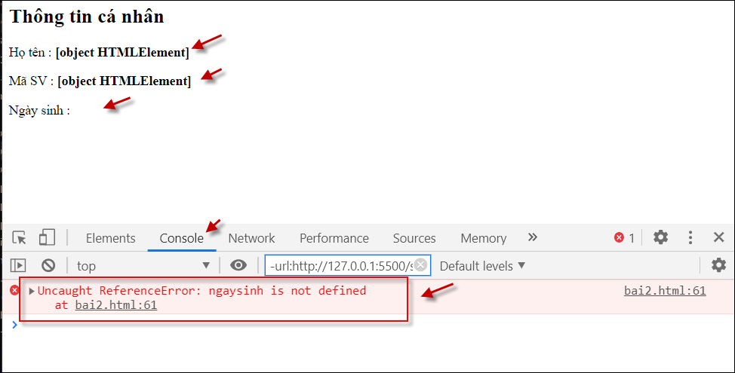

1. Trong tag head của bai2.html, code để nhúng javascript vào

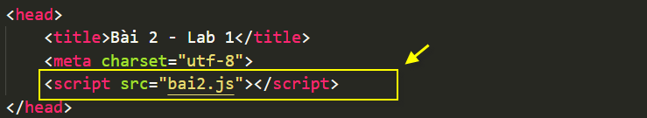

5. Xem thử kết quả phải không còn thấy lỗi

### Bài 3 : Tính toán và debug

Tính và hiển thị chu vi và diện tích của một hình chữ nhật khi biết chiều rộng và chiều dài.

1. Tạo trang **bai3.html** và code:

<html>

    <head>

        <title>Họ tên- MãSV</title>

        <meta charset="utf-8">

    </head>

    <body>

    </body>

</html>

*(thay Họ tên và MãSV bằng thông tin của bạn)*

1. Trong tag head, viết code javascript

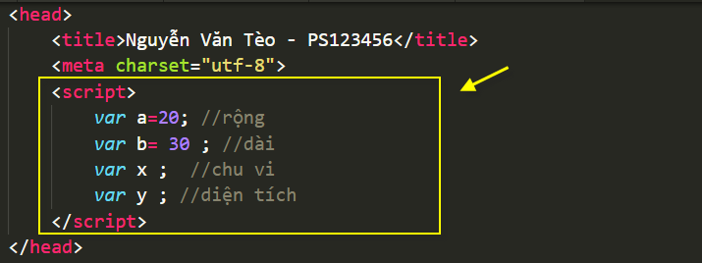

1. Xem thử kết quả, không có lỗi là được.
2. Trong tag body, code javascript

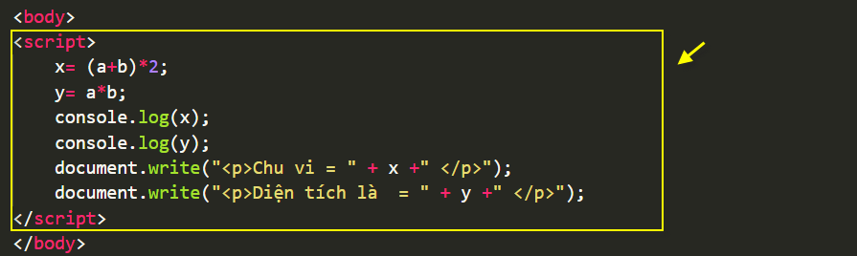

1. Chạy trang web xem kết quả sẽ thấy thế này (chưa hay lắm), nhưng không có lỗi là được.

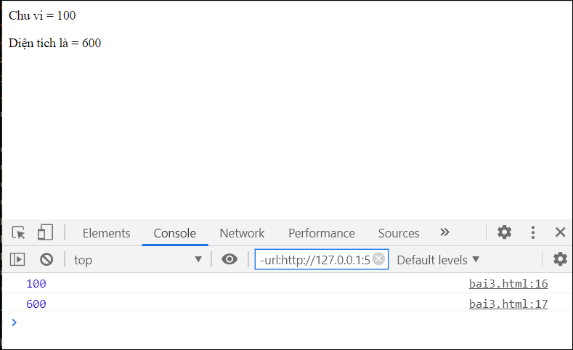

### Bài 4 : Lưu biến vào sessionStorage và localStorage

1. Vào trang <https://longnv.name.vn/ky-thuat-web/localstorage-sessionstorage-va-cookie> để xem bài viết
2. Sử dụng sessionStorage: Thực hiện yêu cầu như sau:
3. Tạo file bai4.html và code trong tag head

* Lấy ra biến **soLanXem** từ sessionStorage rồi lưu vào biến **slx**
* Nếu biến **slx** chưa có giá trị thì gán giá trị 0 , sau đó tăng giá trị của biến slx lên 1
* Lưu lại vào sessionStorage giá trị vừa tăng để dùng cho lần nạp trang sau

Code javascript gợi ý:

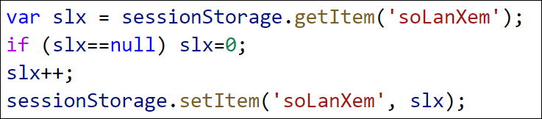

1. Trong body. hiện giá trị biến **slx** ra trang web và định dạng css theo mẫu (số 101 như trong hình là giá trị của biến slx)

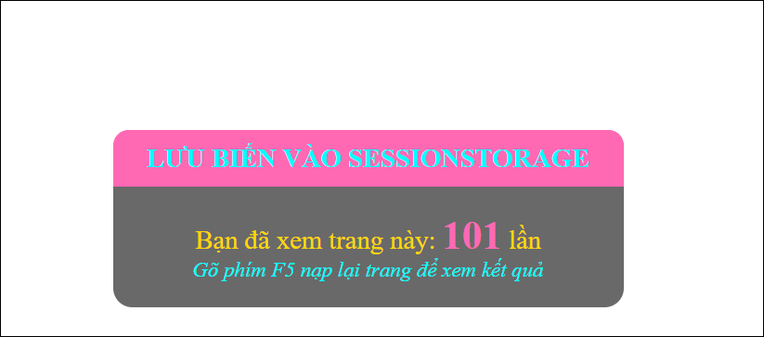

1. Đóng tab trình duyệt rồi xem lại trang web, hãy nhận xét sự khác biệt.
2. Sử dụng localStorage:

* Save bai4.html thành bai4a.html
* Thay sessionStorage thành localStorage
* F5 nhiều lần nạp lại trang web và quan sát kết quả.
* Đóng trình duyệt rồi mở lại, xem lại trang web và nhận định kết quả

### Làm thêm tùy ý (Định dạng css)

Mở các bài đã làm và định dạng cho đẹp. Ví dụ bai2.html có thể định dạng như sau (màu sắc tùy ý)

